绝密★启用前
萍乡市芦溪县2023-2024学年八年级上学期期末物理密训卷

考试范围：八年级上册（人教版）；考试时间：120分钟
题号 | 一 | 二 | 三 | 四 | 五 | 总分
得分
注意事项：
1、答题前填写好自己的姓名、班级、考号等信息
2、请将答案正确填写在答题卡上

 | 一、 选择题（共10题）
  评卷人 | 得分
1. （2011秋•广州期末）自然界中有许多奥妙的声，下列说法中正确的是（ ）
A .由于双耳效应，人们可以准确判断声音传来的方位
B .只要物体在振动，我们就一定能听到它发出的声音
C .用牙齿听声不是利用骨传导
D .我们能区分不同同学说话的声音，是因为他们发出声音的响度不同
2. （滑县一模）（滑县一模）在“探究凸透镜成像的规律”实验中，当光屏上能成清晰的像时，蜡烛、凸透镜和光屏的位置如图所示，生活中与此时成像原理相同的应用是（ ）
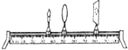
A .照相机
B .放大镜
C .近视镜
D .幻灯机
3.
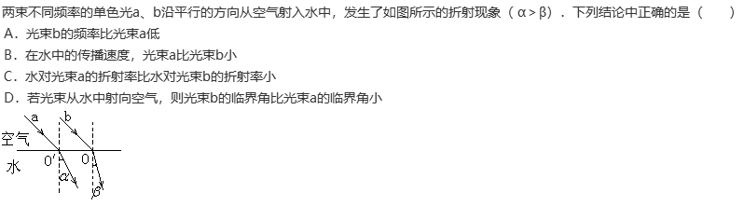
4. （安徽省阜阳市颍泉区八年级（上）期末物理试卷）下列说法正确的是（ ）
A .太空中宇航员能对话，说明声音可在真空中传播
B .手在小提琴上不同位置按弦，主要目的是改变响度
C .B超检查身体是超声波在医学中的应用
D .道路两旁的隔音墙是在声源处减弱噪声
5. （南京一模）如图所示物态变化过程中，放出热量的是（ ）
A .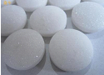
樟脑丸逐渐变小
B .
露珠的形成
C .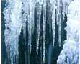
正在消融的冰凌
D .
夏天湿衣服晒干
6. （宁夏吴忠市红寺堡区三中八年级（上）期末物理试卷）通过声音可以辨别熟悉的伙伴，是依据声音的（ ）
A .响度
B .音色
以上内容仅为本文档的试下载部分，为可阅读页数的一半内容。如要下载或阅读全文，请访问：https://d.book118.com/815114023122011043

